EXERCICES DU JOUR PARCOURS 1
ABDOMINAUX
Réaliser un tour complet des 5 exercices et recommencer jusqu’à avoir fait 4 tours

EXERCICE | TAP PLANK | ABDO DEBOUT | ABDOS OBLIQUES | PONT HANCHES | GAINAGE (GENOUX)
TRAVAIL | 30’’ | 30’’ | 30’’ | 30’’ | 1’ ou si moins de 1’ le maximum possible
RECUP | 15’’ | 15’’ | 15’’ | 15’’ | 1’
ILLUSTRATION | 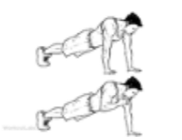 | 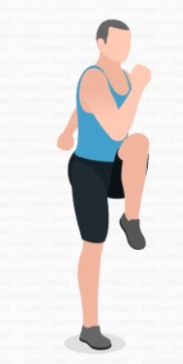  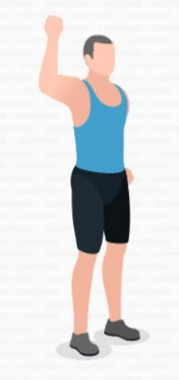 | 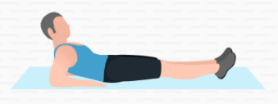  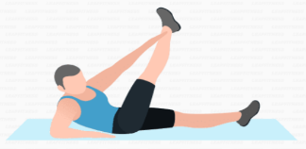 | 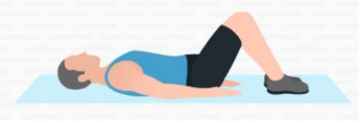  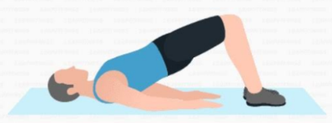 | 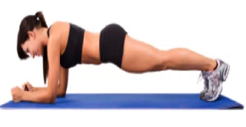  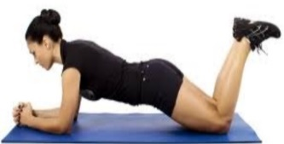

N’oublie pas de bien t’hydrater et de bien respecter les temps de travail et récupération !

SUMMMER BODY SEMAINE 9 Alice Guy
40-30-20-10 : Réaliser un tour en faisant 40 répétitions des 5 exercices puis un autre tour avec 30 réps puis 20 et pour finir 10.
EXERCICES DU JOUR PARCOURS 2
CARDIO

EXERCICE | JUMPING JACK | TALON FESSES | DOUBLE TAP | MONTEE DE GENOUX | MOUNTAIN CLIMBER
TRAVAIL | 40-30-20-10 | 40-30-20-10 | 40-30-20-10 | 40-30-20-10 | 40-30-20-10
RECUP | Transition d’un exercice à un autre et si besoins entre 30’’ et 1’ à la fin d’un tour
ILLUSTRATION | 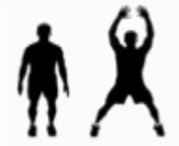 | 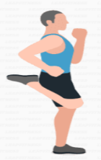  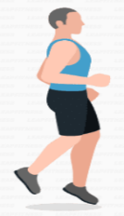 | 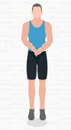  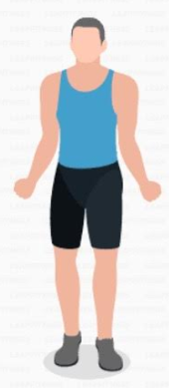 | 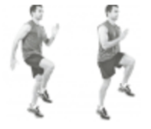 | 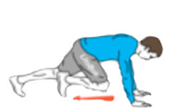

N’oublie pas de bien t’hydrater et de bien respecter les temps de travail et récupération !
N’hésite pas à mettre de la musique pour te motiver !!!

SUMMMER BODY SEMAINE 9 Alice Guy
Réaliser 3 tours des 5 exercices.
4 premiers exercices : 30 secs d’effort et 15 secs récup
5ème : rechercher le challenge avec un maximum de répétition sur 1’
EXERCICES DU JOUR PARCOURS 3
FULL BODY

EXERCICE | DIPS (SUR UNE CHAISE) | CHAISE CONTRE LE MUR | BAG SHOULDER PRESS | FENTES ALTERNEES | BAG SQUAT+SHOULDER PRESS
TRAVAIL | 30’’ | 30’’ | 30’’ | 30’’ | Maximum de répétition en 1’
RECUP | 15’’ | 15’’ | 15’’ | 15’’ | 1’
ILLUSTRATION | 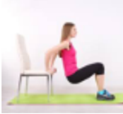 | 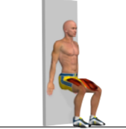 | 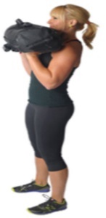  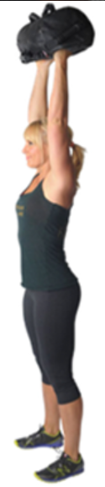 | 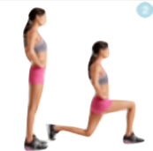 | 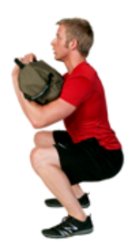  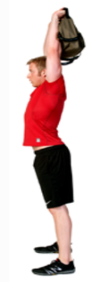  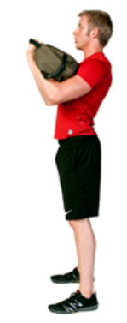
Pour les bag shoulder press et squat, prends un sac à dos avec dedans 2 bouteilles d’eau de 1,5 L max ! N’oublie pas de bien t’hydrater et de bien respecter les temps de travail et récupération !
SUMMMER BODY SEMAINE 9 Alice Guy

